第九讲 一元函数积分学的计算

知识点：

三角换元：
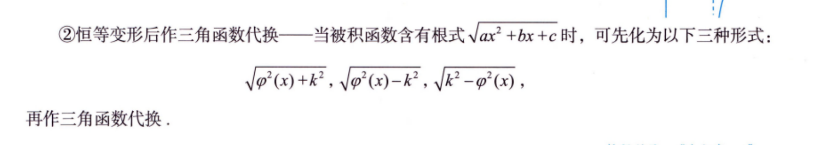
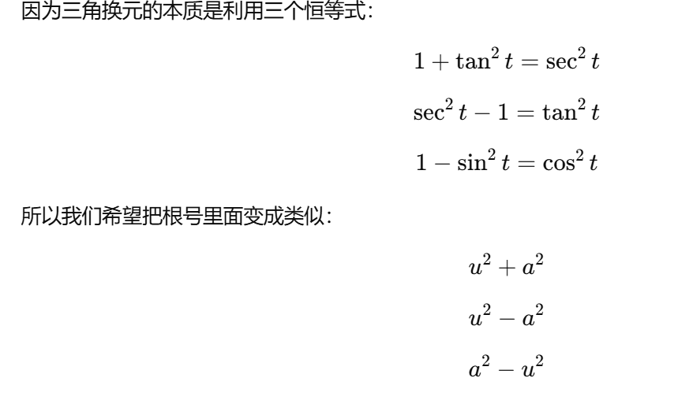
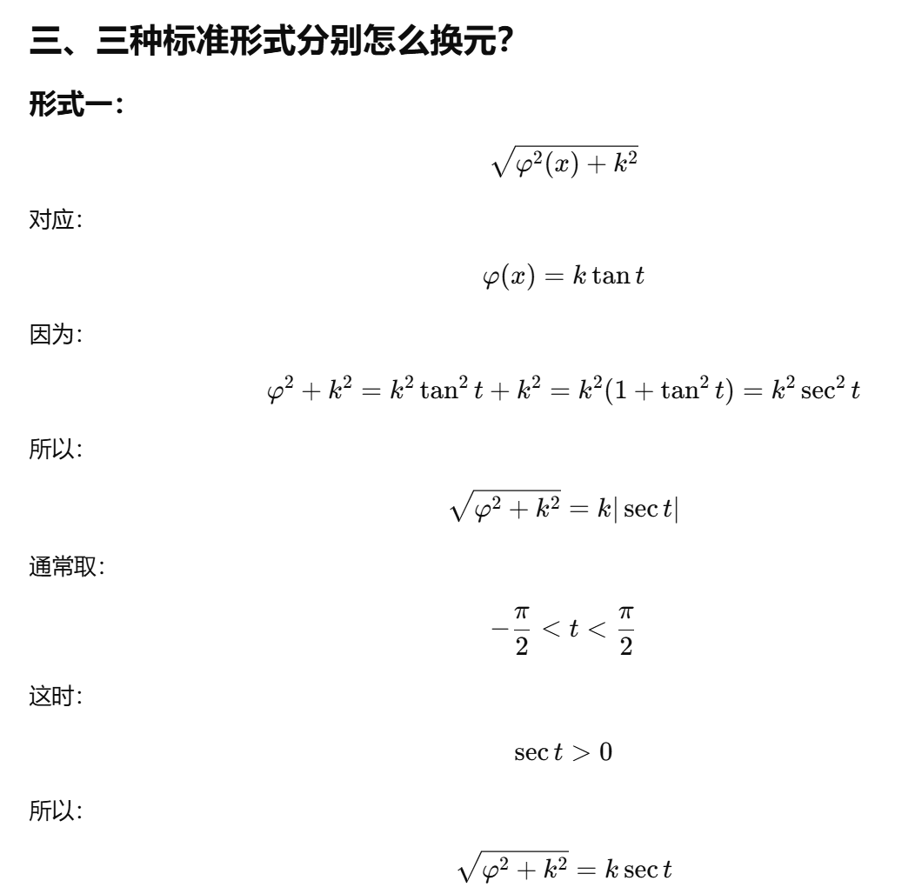
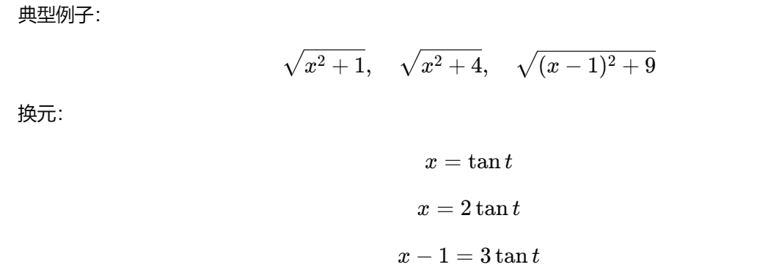
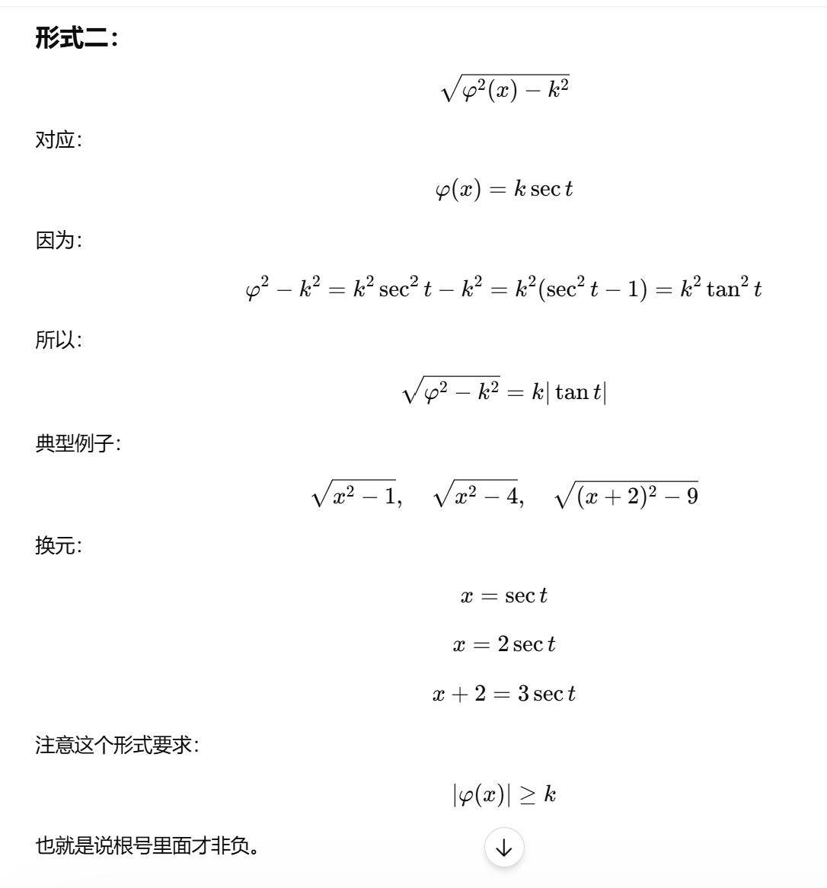
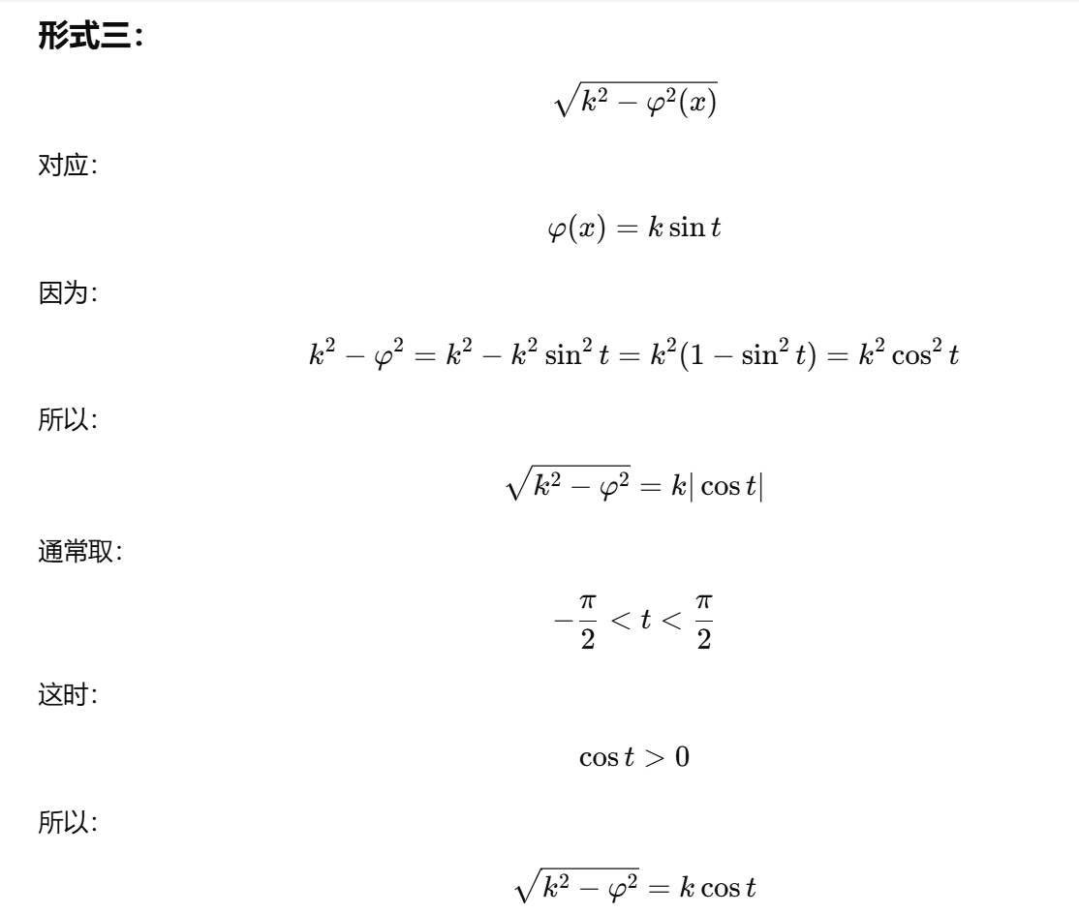
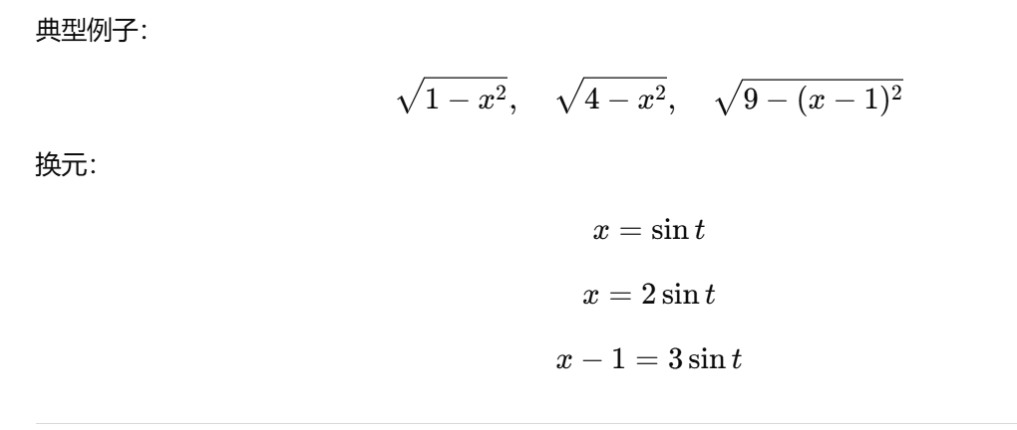

表格积分法：
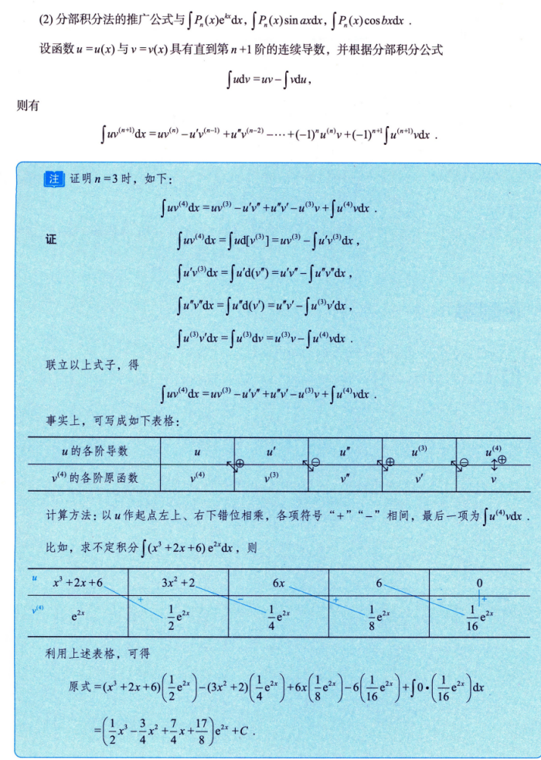

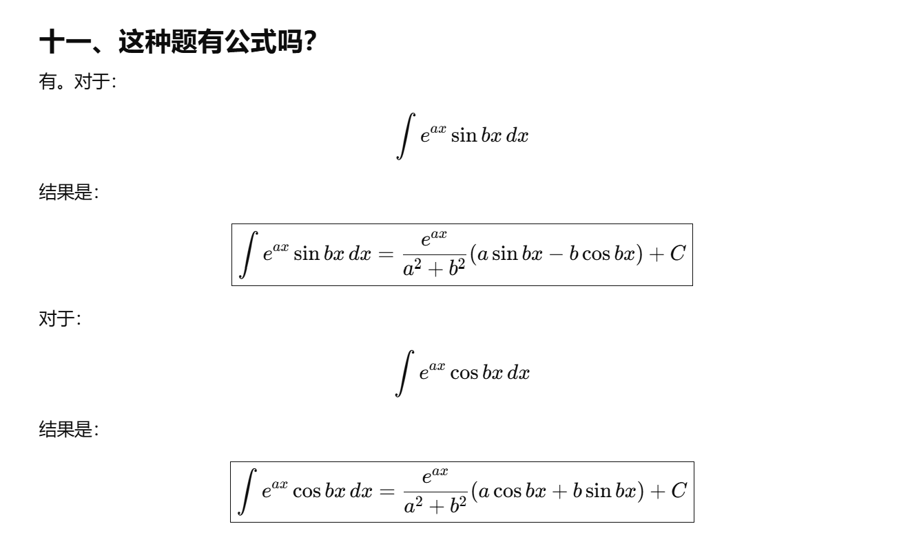
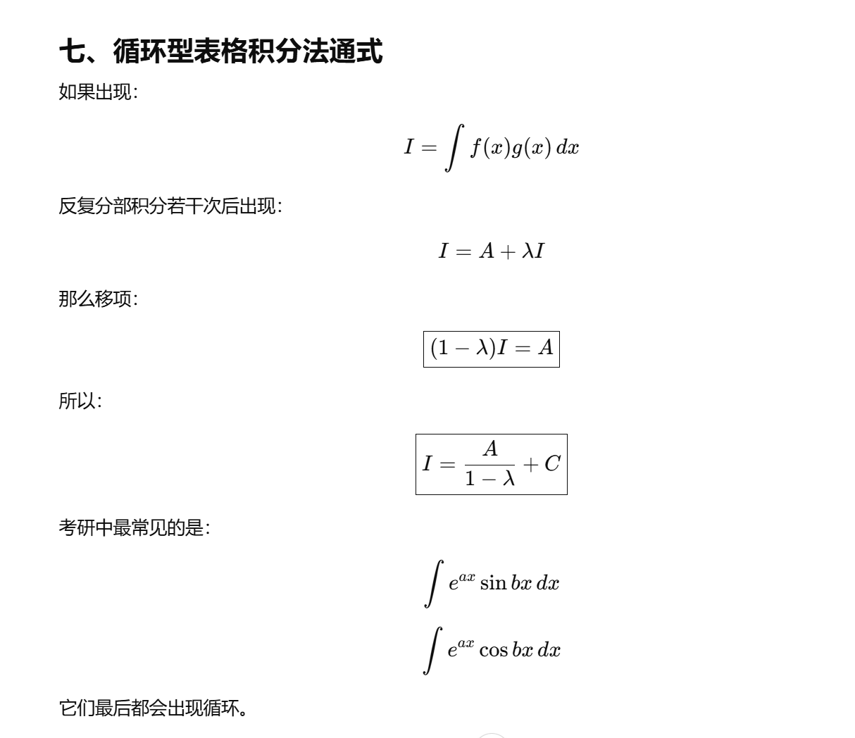

有理函数的积分：
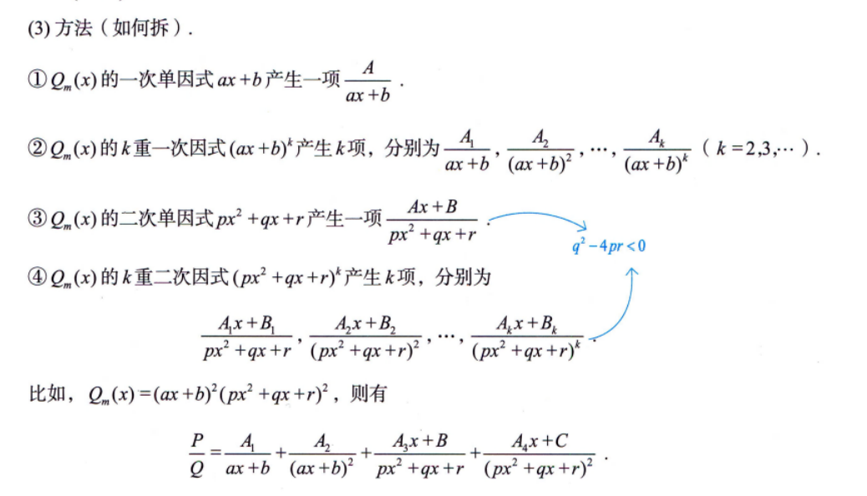
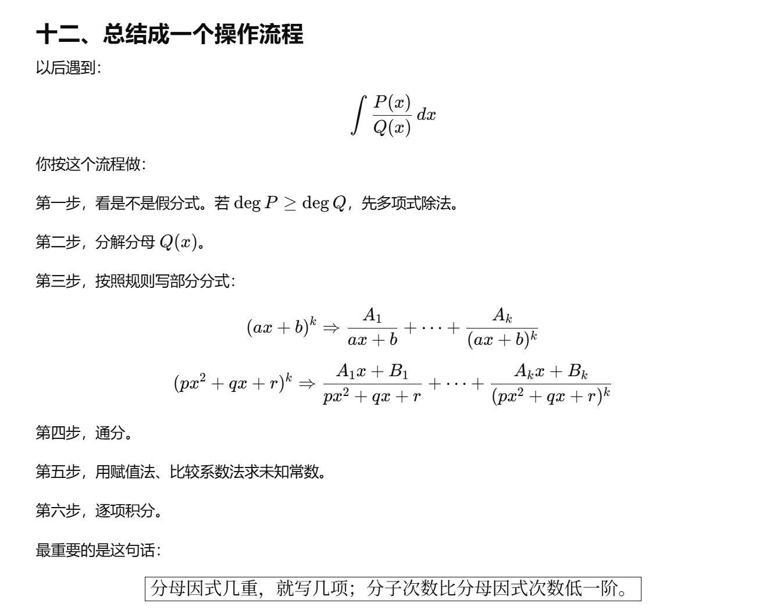
详细讲解：https://chatgpt.com/s/t_6a0c5c9fa4a48191a77c737cc414e468

区间再现：

第一种形式：
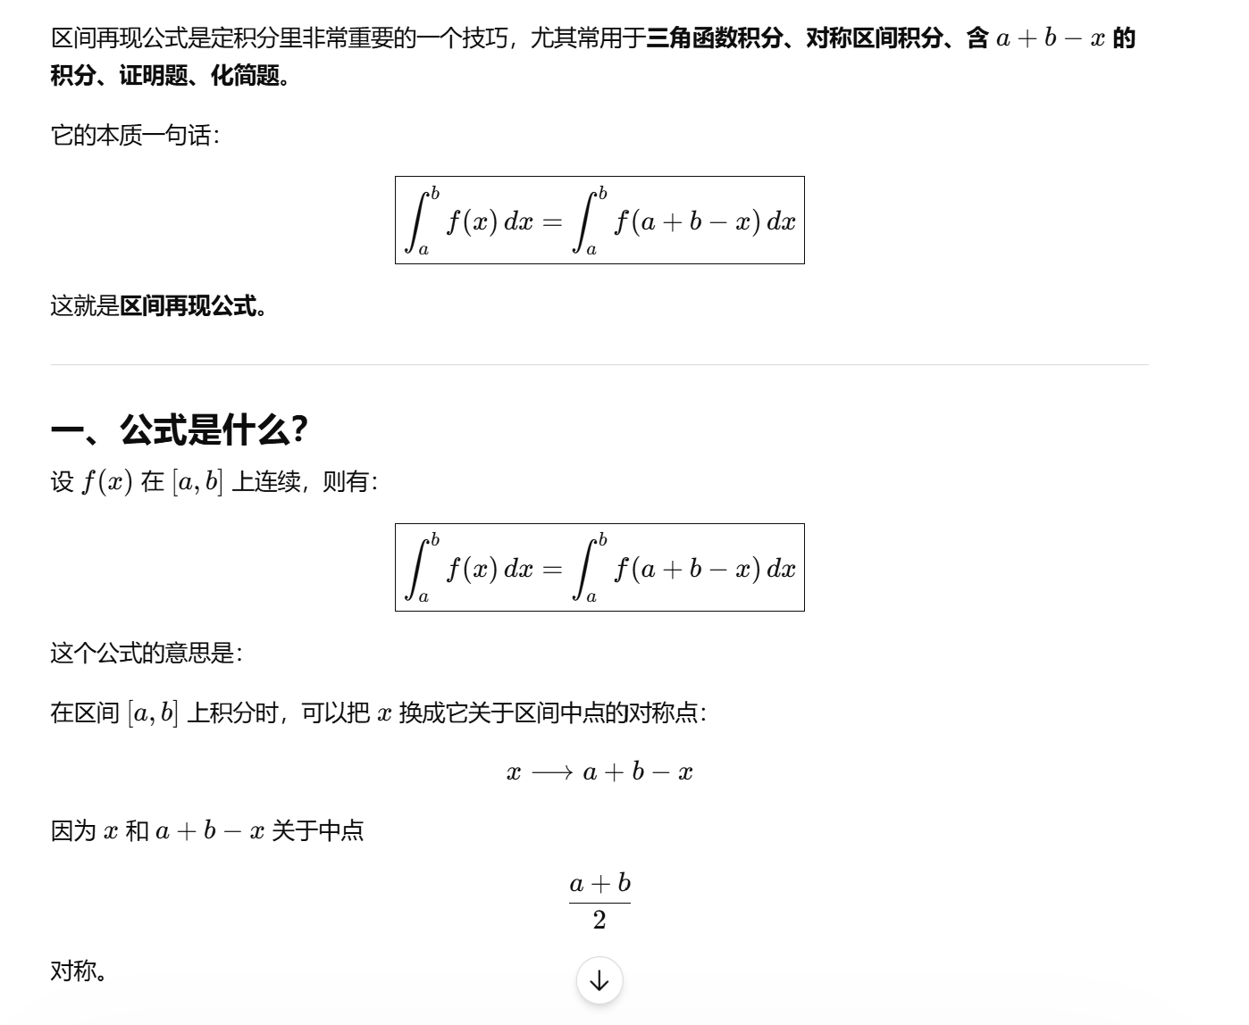
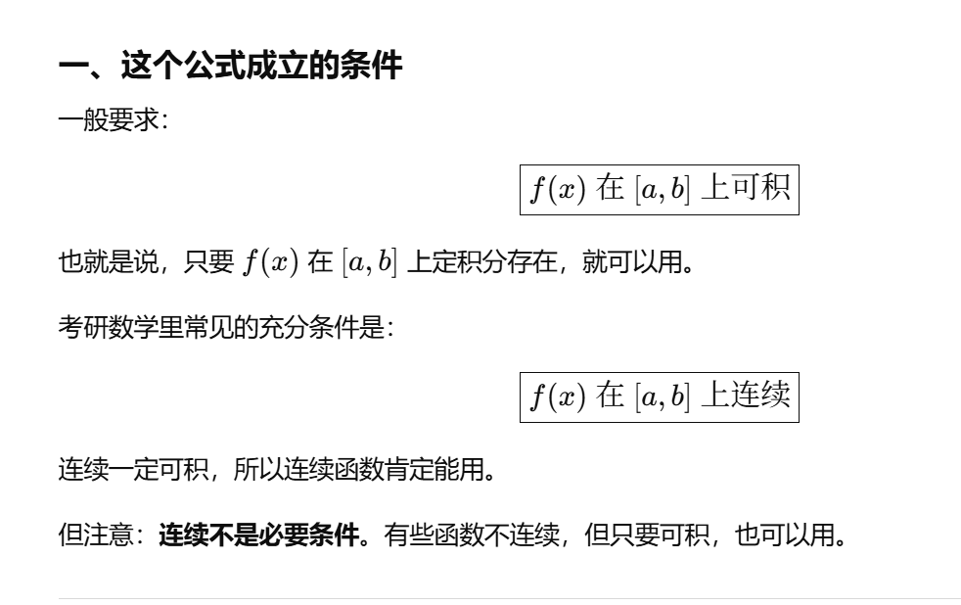
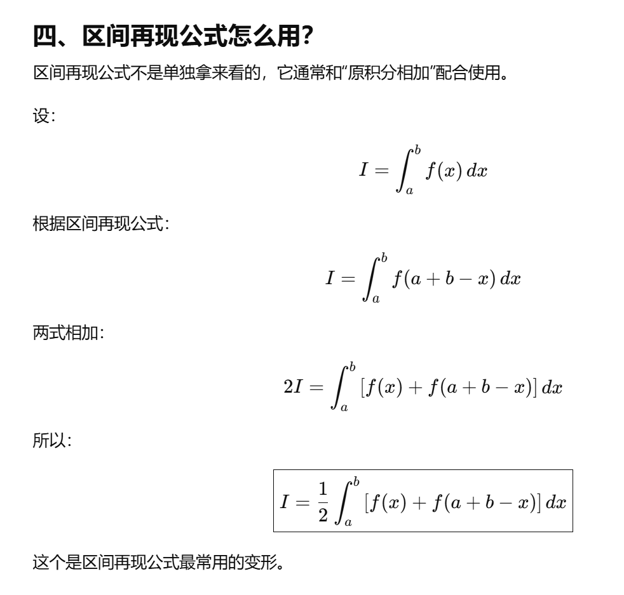
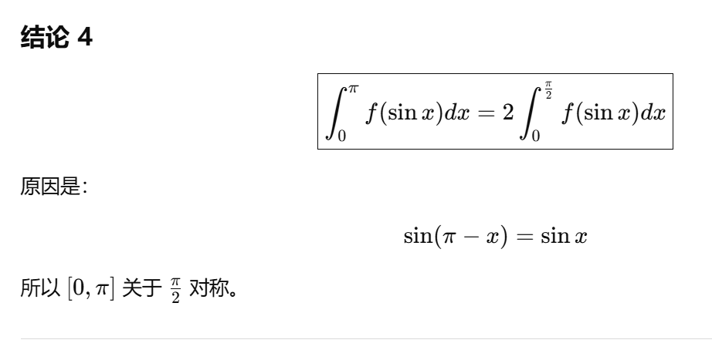
详细证明：https://chatgpt.com/s/t_6a0d3138782081919038593ee2ae796e
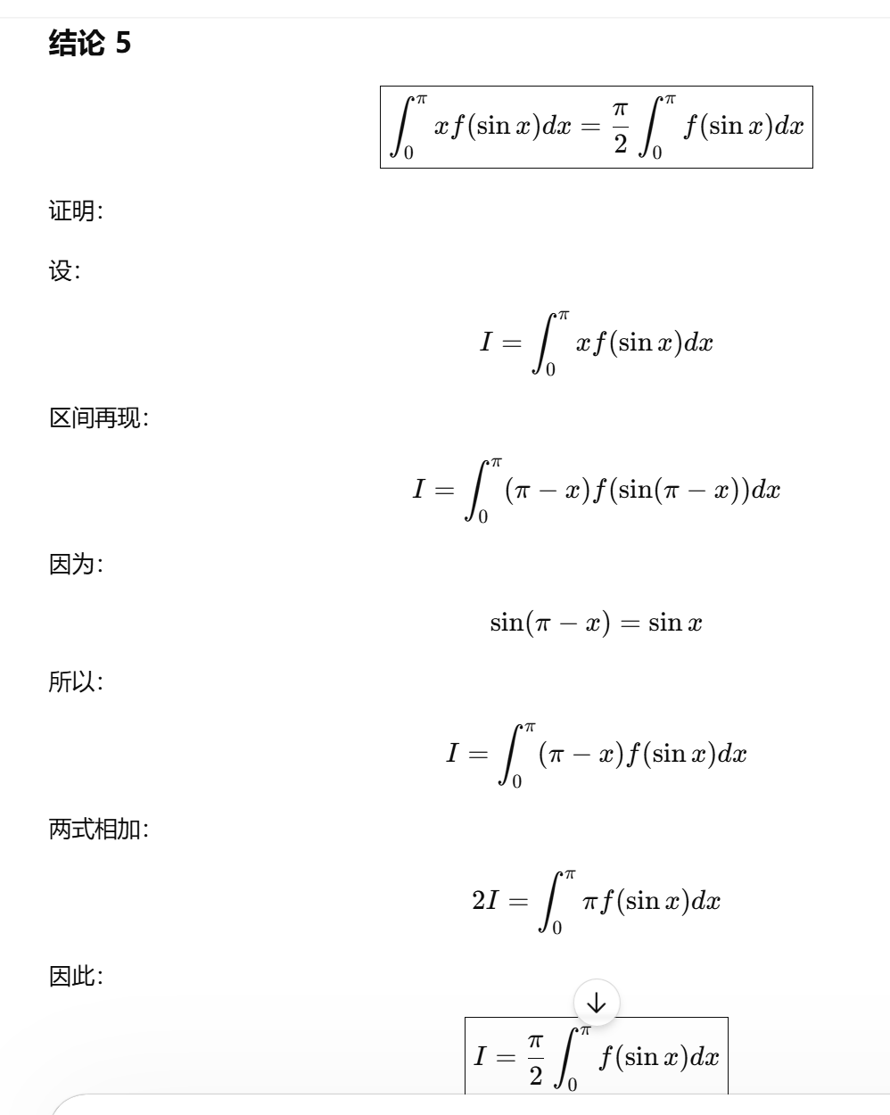

详细讲解：
https://chatgpt.com/s/t_6a0d2fd82d548191a2889fe1edcc0a30

第二种形式：
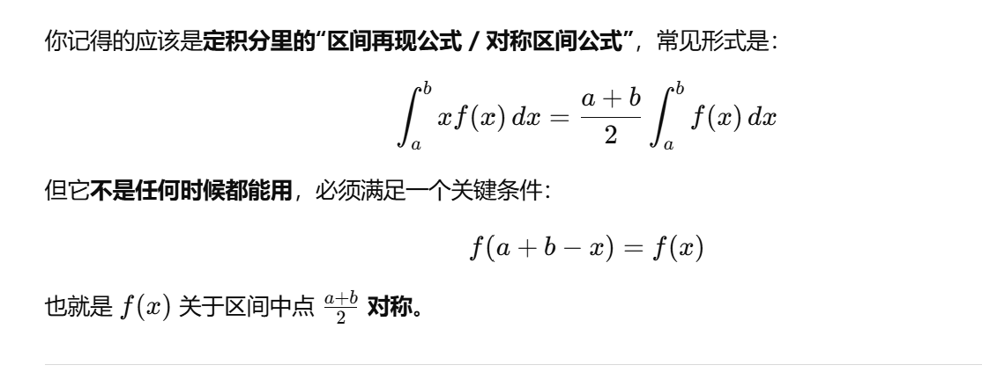

详细讲解：
https://chatgpt.com/s/t_6a0d32b2bd288191ae07a2cfe7a4a712

华里式公式：
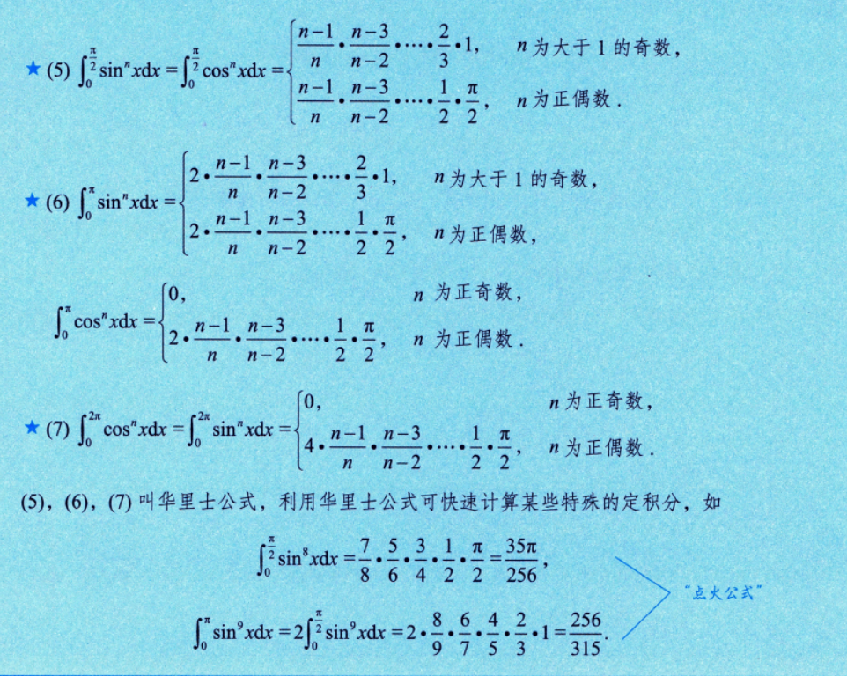

积分中含有绝对值：
详细讲解：https://chatgpt.com/s/t_6a0d7de320e48191a98de16b60f3d229
（题3）

奇偶性：
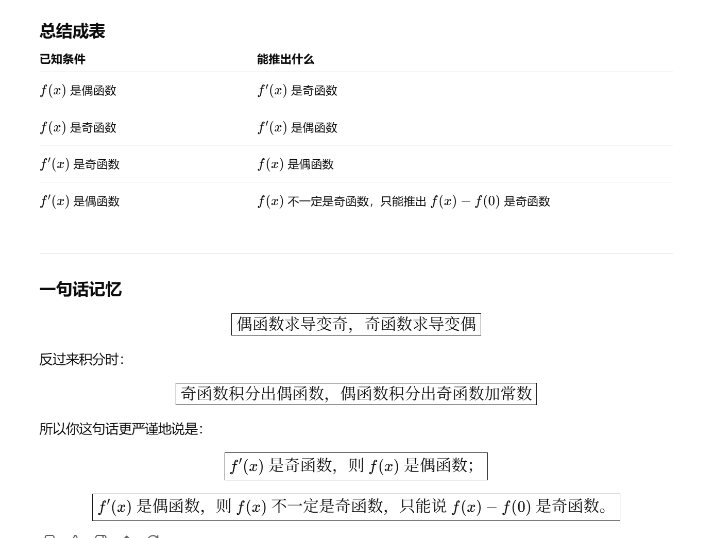
详细解释：https://chatgpt.com/s/t_6a0d9265e6688191b6e9d4f6d7093d8a

摆线：
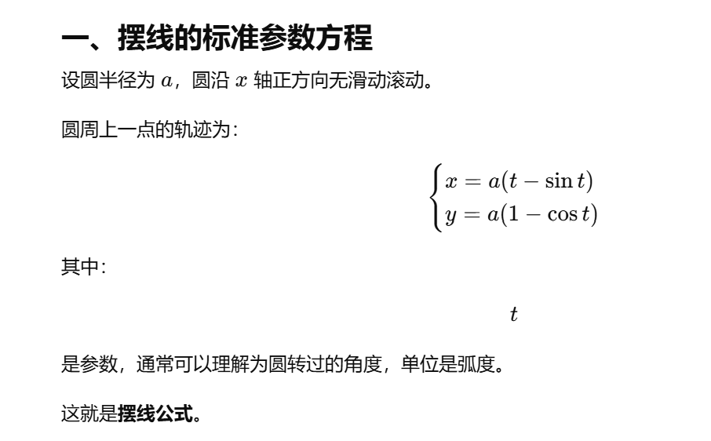
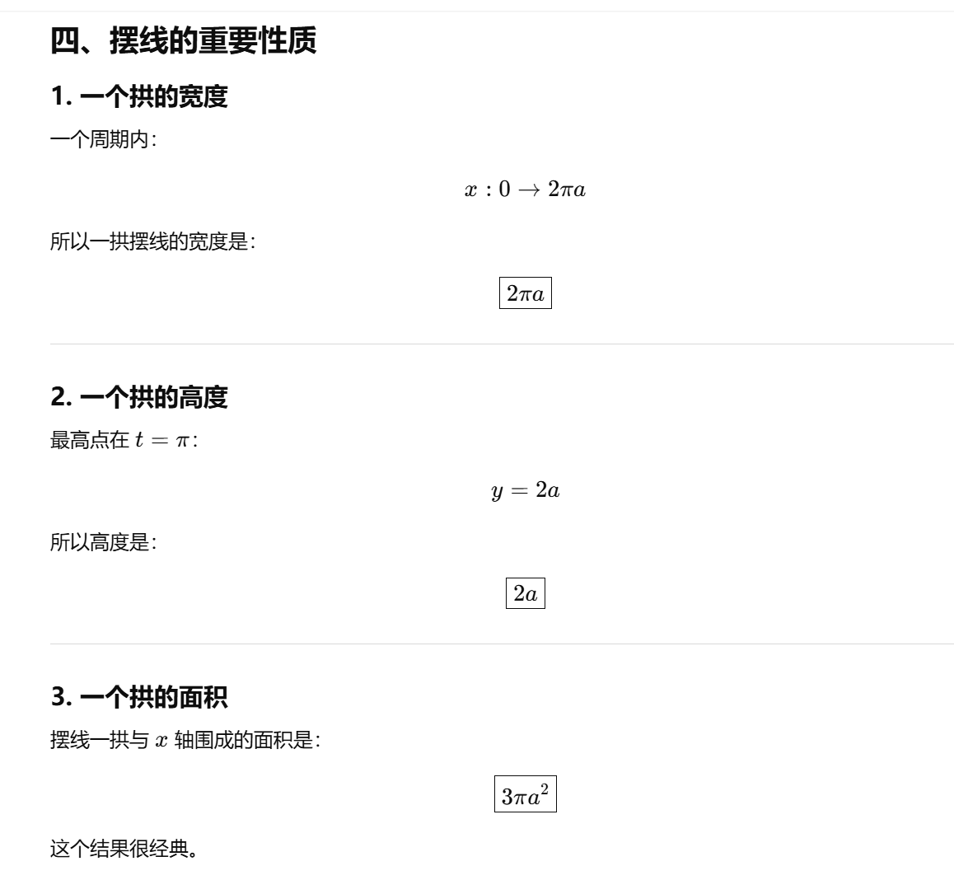

详细解释：https://chatgpt.com/s/t_6a0ec0f1d0d0819190ae2935be875106
常用的几种特殊曲线及其公式：摆线，心型线，星形线
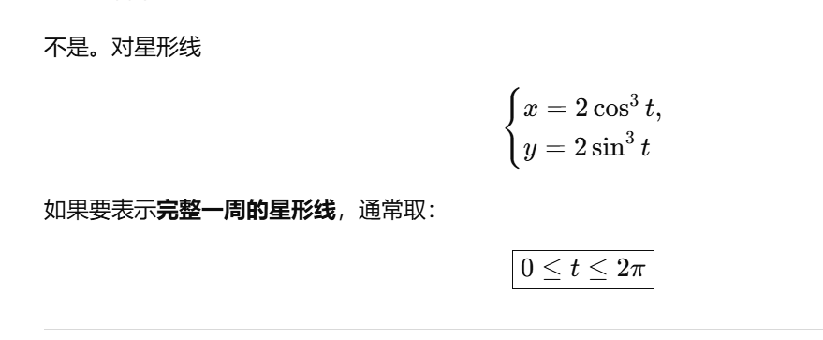
https://blog.csdn.net/t01151018/article/details/130322281?ops_request_misc=elastic_search_misc&request_id=c141b119f608e2f59653203ada6f4200&biz_id=0&utm_medium=distribute.pc_search_result.none-task-blog-2~all~top_positive~default-1-130322281-null-null.142^v102^pc_search_result_base4&utm_term=%E6%91%86%E7%BA%BF&spm=1018.2226.3001.4187

重点：

Gamma函数
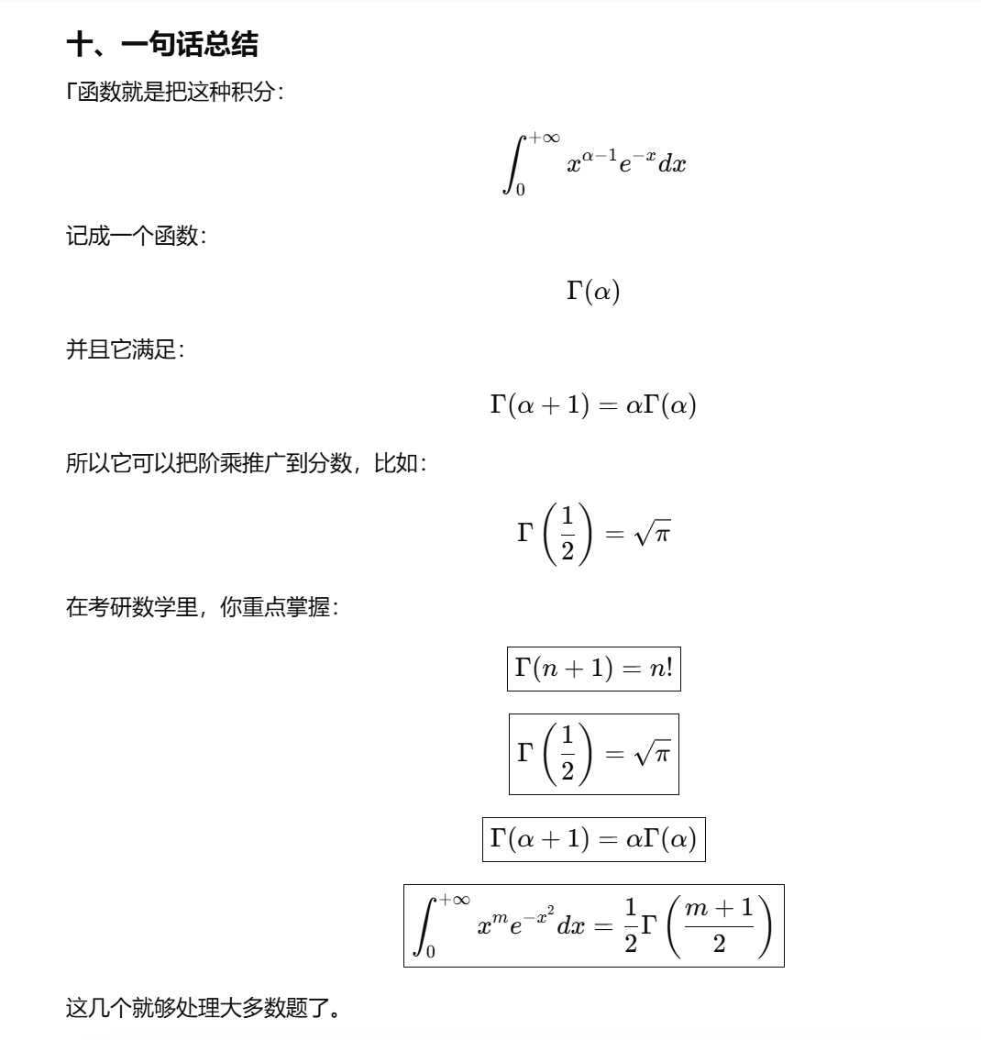
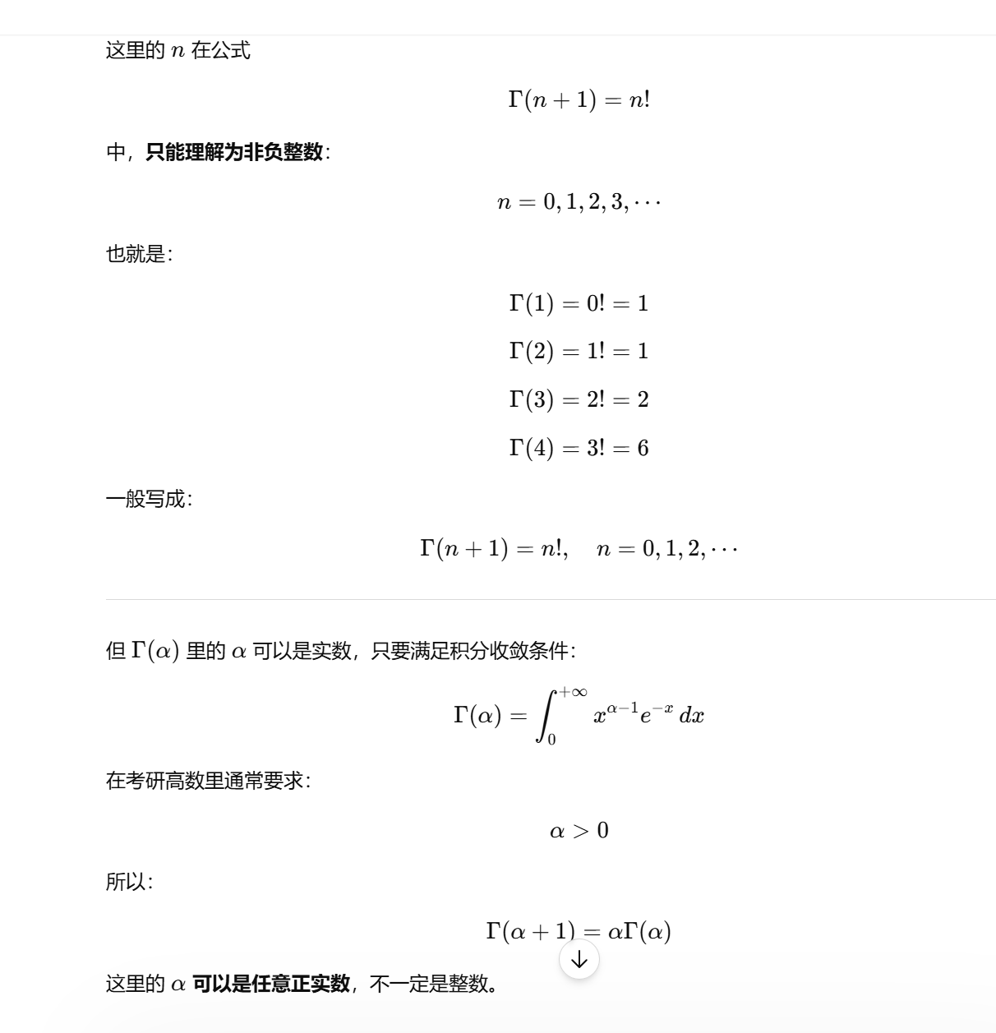
详细讲解：
https://chatgpt.com/s/t_6a0e80ffde14819182cf28c41a78dc41

高斯积分：
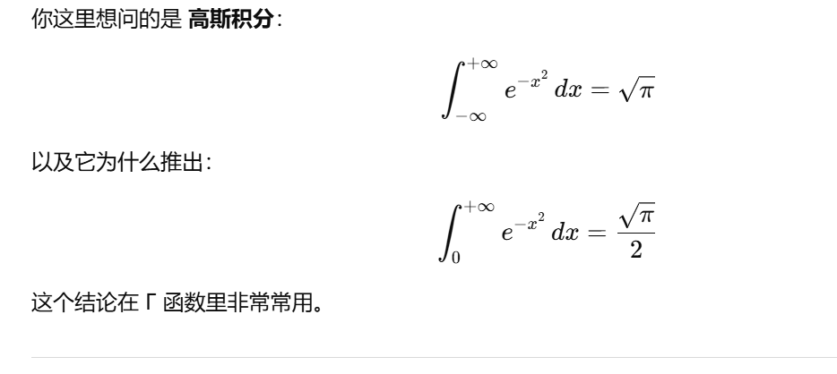

结论：

结论1：
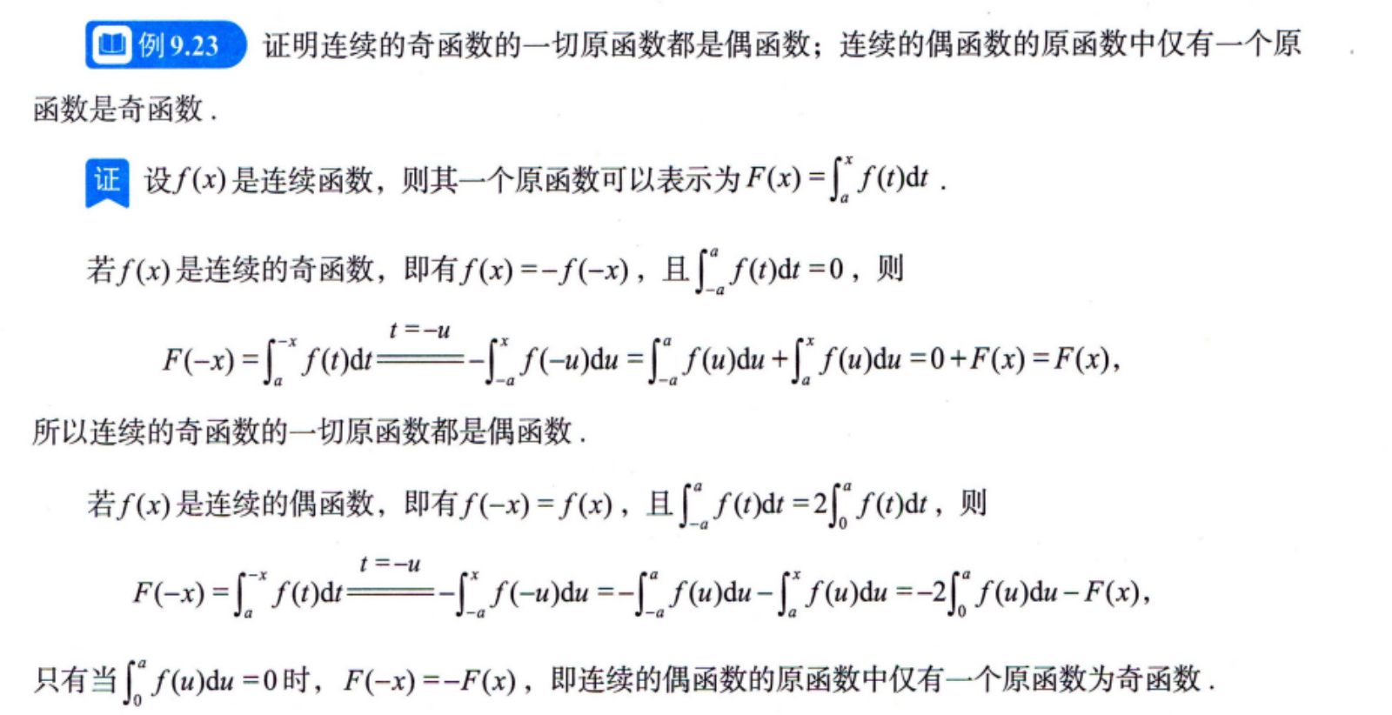

题目：

题1：
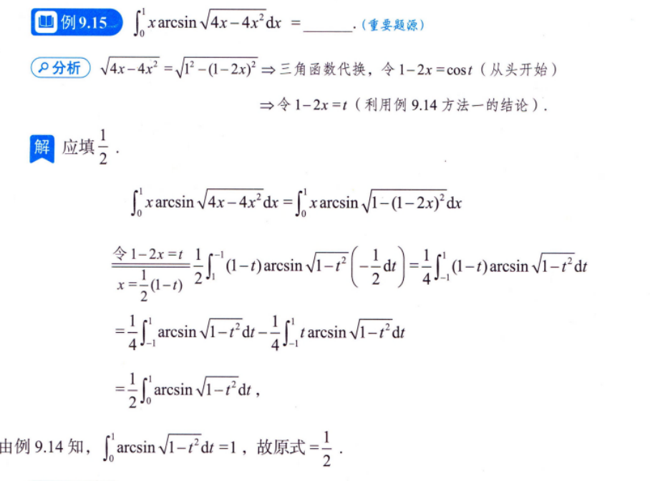

题2：
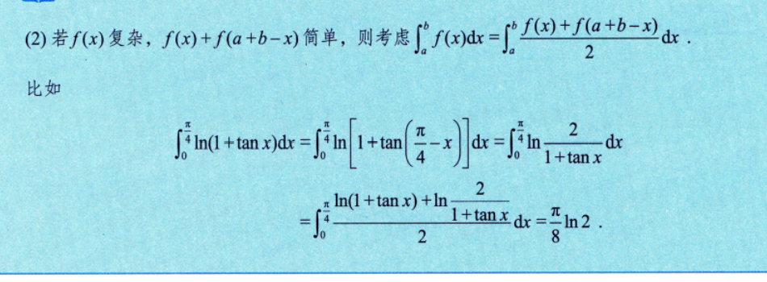

题3：
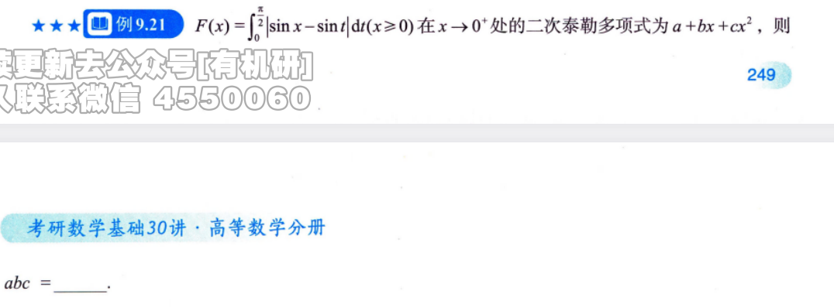
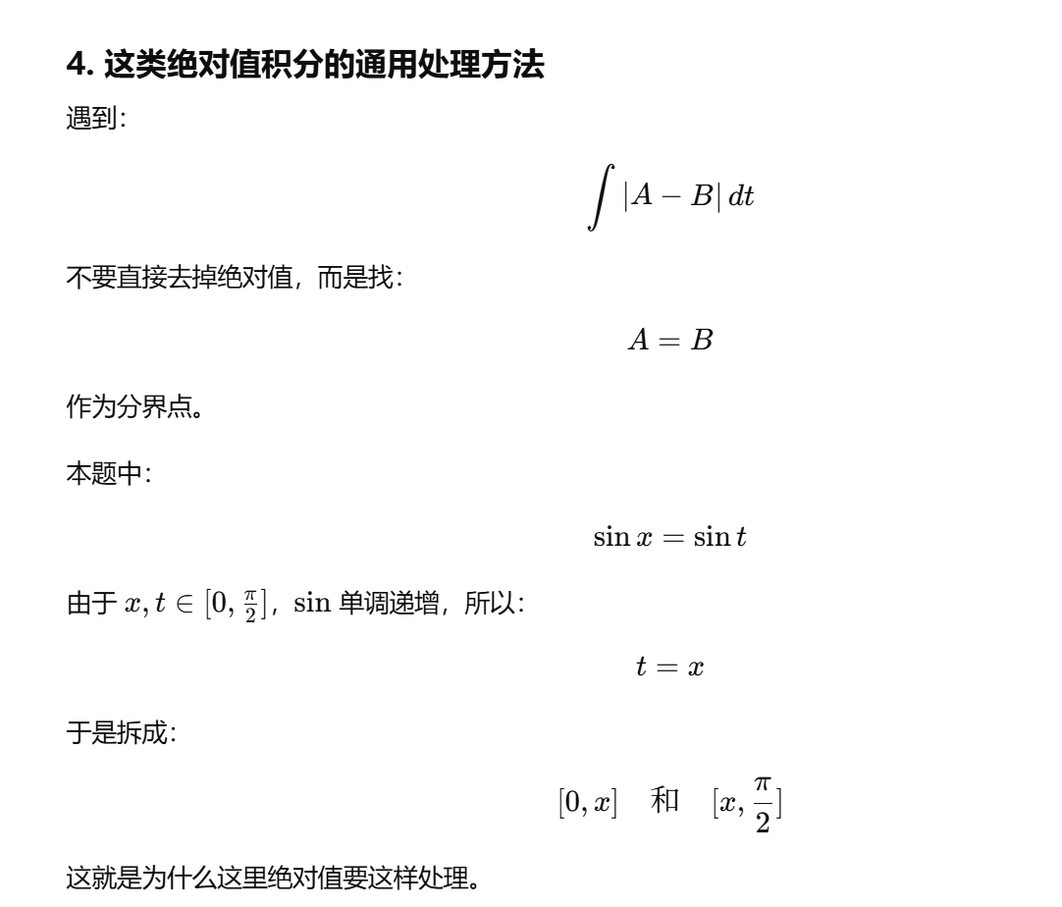

详细讲解：
https://chatgpt.com/s/t_6a0d7c54c8688191a27bc9d029d9c563

题4：

Gamma积分
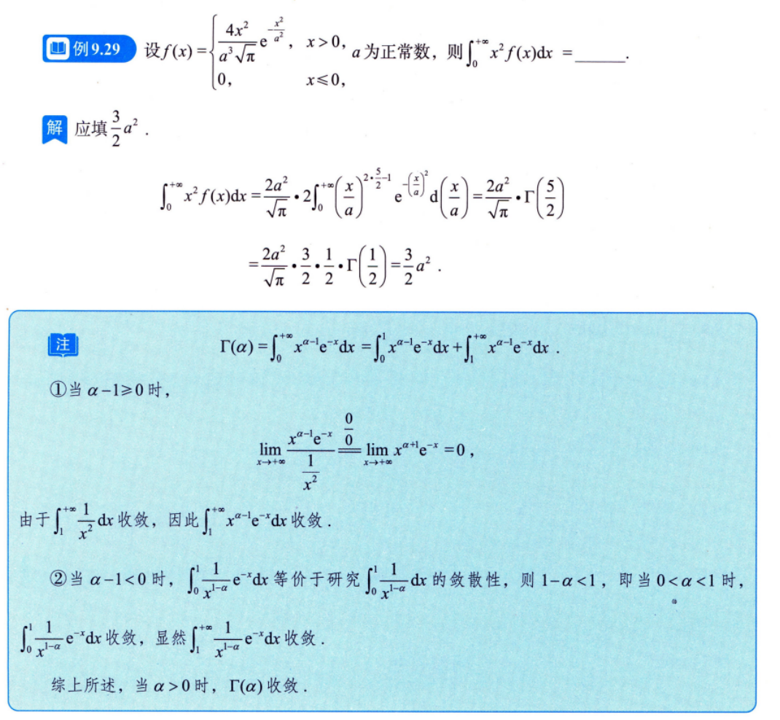

题5：
伯努利双纽线
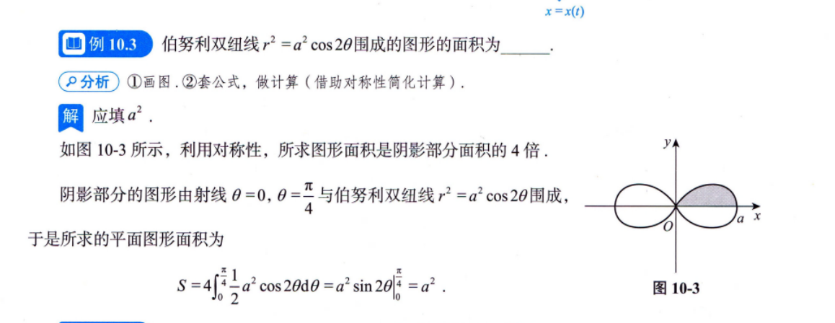

|（注：部分内容可能由 AI 生成）

